INFORMACIÓN DEL CONTRATISTA
Nombre del Contratista: | Laura Natalia Herrera Copete
Número de Identificación: | 1.014.255.956 | Tipo de Identificación: | Cédula de ciudadanía | X | NIT:

INFORMACIÓN DEL CONTRATO
Número de contrato: | CCE-059-4H-2020
Fecha de Inicio del Contrato: |  | 13 | Enero | 2020 |  | Fecha de Terminación de Contrato | 12 | 11 |  | 2020
Valor total del contrato: | $ 50.000.000 |  |  |  | Número de compromiso presupuestal- RP: |  |  |  | 6620
Objeto del contrato: | Administrar los Instrumentos de Agregación de Demanda y acompañar a la Subdirección de Negocios en las actividades relacionadas.

INFORMACIÓN DETALLADA DEL PAGO AL CONTRATISTA
Cuenta de cobro: | X | Factura: |  |  |  |  | Número de pago correspondiente a la vigencia: |  |  |  | 7 |  | de | 11
Periodo informado desde: |  | 1 |  |  | Julio |  |  | 2020 | Hasta: | 31 |  | Julio |  |  | 2020
Valor por cobrar en números: |  |  | $ | 5.000.000

DETALLE DE INFORME DE ACTIVIDADES DE CONFORMIDAD CON LA OBLIGACIÓN
N° | OBLIGACIÓN | ACTIVIDADES
1 | Verificar el cumplimiento de las obligaciones derivadas de los Instrumentos de Agregación de Demanda, según la información de los eventos de cotización y de las órdenes de compra. | He verificado el cumplimiento de las obligaciones derivadas de los siguientes Acuerdo Marco de Precio asignados:  - Aseo y Cafetería III  - Aseo y Cafetería II  - Catálogo del Servicio de Desinfección – IAD Covid
2 | Apoyar la actualización de los catálogos de los Instrumentos de Agregación de Demanda, según las disposiciones previstas en estos, y documentar estas actualizaciones. | Apoyé la revisión del catálogo del Acuerdo Marco de Aseo y Cafetería III, de acuerdo con la solicitud de los proveedores con respecto a la TRM, la cual es procedente, de conformidad con los soportes remitidos por los proveedores del Acuerdo Marco e informé al Subdirector de Negocios.  Apoyé la actualización del catálogo de Servicio de Desinfección, en mesa de trabajo con el SENA para la inclusión de nuevas ciudades.
3 | Asistir a compradores y proveedores en el correcto uso de la Tienda Virtual del Estado Colombiano y en el uso de los Instrumentos de Agregación de Demanda. | Asistí a las siguientes entidades compradoras en el correcto uso de la Tienda Virtual del Estado Colombiano mediante reuniones y los canales establecidos:  - Unidad Nacional de Protección  - DIAN  - Fuerza Aérea Colombiana  - SENA  - ICBF  - Unidad Para la Gestión del Riesgo  - Fondo Pasivo Social de Ferrocarriles  - Secretaría de Educación de Bogotá  - SENA Antioquia  - Secretaria de Salud de Bogotá  - Ministerio de Transporte  - Ministerio del Deporte  - INVIMA  - Fiscalía  Asistí a los siguientes proveedores en el correcto uso de la Tienda Virtual del Estado Colombiano mediante reuniones y los canales establecidos:  - Proveedores del AM de Aseo y Cafetería III  - Proveedores del AM de Aseo y Cafetería II  - Proveedores catálogo Servicio de Desinfección  Realicé el cambio de correo del proveedor del Acuerdo Marco de Aseo y Cafetería III, Mr Clean.  Cambié la cuenta bancaria registrada en la TVEC del proveedor del Acuerdo Marco de Aseo y Cafetería III, Kios SAS
4 | Realizar la configuración de los cambios, actualizaciones y demás ajustes de la Tienda Virtual del Estado Colombiano. | Para el Acuerdo Marco de Aseo y Cafetería III actualicé los siguientes documentos:  - Aplicación del artículo 17 del Decreto 491 de 2020  - Regiones de cobertura – Solicitud de Información  - Regiones de cobertura – Solicitud de Cotización
5 | Apoyar en la evaluación de ofertas de los Instrumentos de Agregación de Demanda que le sean asignados. | Apoyé en la evaluación de 12 ofertas para el Instrumento de Agregación de Demanda para el suministro de alimentos para la operación del PAE por parte del Secretaría de Educación del Distrito.
6 | Proyectar las respuestas a las peticiones, quejas o reclamos relacionados con la operación de los Instrumentos de Agregación de Demanda y hacer el seguimiento de estas. | Proyecté 30 respuestas a las peticiones por medio del aplicativo POXTA, 14 respuesta por medio de GLPI y di respuesta a los correos.  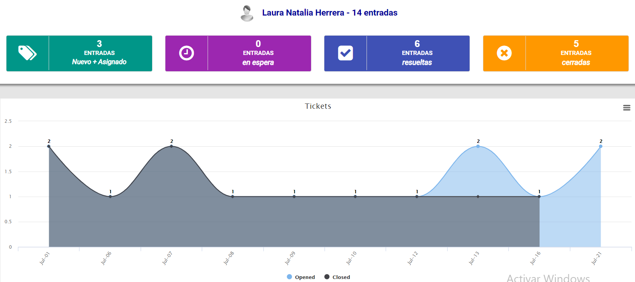
7 | Proyectar informes de supervisión de los Instrumentos de Agregación de Demanda para la revisión del Subdirector de Negocios. | Proyecté los informes de supervisión trimestrales, para los siguientes Acuerdos Marco:  - Aseo y Cafetería III  - Aseo y Cafetería II
8 | Verificar los reportes de posibles incumplimientos de proveedores enviados por las entidades compradoras y determinar si hay lugar para el posible inicio del procedimiento sancionatorio o conminatorio con el proveedor. | Verifiqué los reportes y solicité ajustes a las siguientes entidades:  - INVIMA  - Unidad de Restitución de Tierras  - Policía Metropolitana de Neiva  - SENA  - ENTerritorio  - INTERPOL  - Fondo de Desarrollo Local de los Martires  - Unidad para la Gestión del Riesgo
9 | Apoyar en la proyección de los informes de posibles incumplimientos de proveedores enviados por las entidades compradoras cuando hubiere lugar. | Durante el periodo informado no se requirió apoyo en esta actividad
10 | Apoyar el procedimiento de aplicación de sanciones. | Para el periodo reportado, no fue requerido el desarrollo de esta actividad
11 | Asistir a reuniones y discusiones programadas, relacionadas con la ejecución del contrato, y elaborar las memorias o actas de estas. | Asistí a reuniones programadas en relación con la ejecución del contrato mediante Teams  - Mesa de trabajo con la Secretaría de educación de Bogotá el día 02 de julio a las 9:00 am  - Mesa de trabajo con la Secretaría de educación de Bogotá y el proveedor Elite Limitada, el día 02 de julio a las 11:00 am  - Mesa de trabajo con la Secretaría de educación de Bogotá y el proveedor Ladoinsa, el día 7 de julio a las 4:00 pm  - Mesa de trabajo con SENA – Antioquia y el proveedor Serconal, el día 09 de julio a las 9:00 am  - Mesa de trabajo con la Secretaría de educación de Bogotá y el proveedor Seasin, el día 13 de julio a las 9:00 am  - Mesa de trabajo con el SENA el día 13 de julio a las 10:00 am  -Mesa de trabajo con la Secretaria de Salud de Bogotá y el proveedor Unión Temporal Eminser – Soloaseo el día 14 de julio a las 9:00 am  -Reunión sobre entrega de expedientes el día 17 de julio a las 10:00 am  -Reunión con el Director de la Agencia el día 24 de julio a las 11:00 am
12 | Revisar cuando sea necesario las fichas técnicas de bienes y servicios de los Instrumentos de Agregación de Demanda. | Revisé las fichas técnicas del Acuerdo Marco de Aseo y Cafetería III en relación con los descrito sobre reemplazos
13 | Realizar las actividades relacionadas con la creación, socialización, implementación y administración de los Instrumentos de agregación de demanda. | Realicé actividades relacionadas con la administración de los Instrumentos de Agregación de Demanda.  Capacité a la Mesa de Ayuda sobre el catálogo del Servicio de Desinfección, en las siguientes fechas:  - 07 de julio a las 7:00 am  - 08 de julio a las 8:30 am  Capacité al SENA en temas de la Tienda Virtual del Estado Colombiano el día 28 de julio a las 9:00 am  Remití 12 requerimientos de pago a las entidades compradoras por mora en el pago de facturas  Apoyé al administrador del Acuerdo Marco de Combustible Nacional proyectando 10 cartas de primer requerimiento de pago a las entidades compradoras.  Remití  Todos los soportes se encuentran en la siguiente ubicación:  https://cutt.ly/9ivouV8
14 | Actuar como gerente de cuenta para la atención de Entidades Estatales en el uso del SECOP y reportar su gestión por solicitud de Colombia Compra Eficiente, en los formatos y periodicidad indicados por la Entidad | Durante este periodo no ha sido requerida esta actividad, el despliegue se suspendió debido a las comunicaciones del Gobierno Nacional en relación con el COVID - 19

INFORMACIÓN DEL SUPERVISOR DEL CONTRATO
Nombre del supervisor: | María Constanza Contreras Jagua
Cargo del supervisor: | Gestor código T1 grado 15
Observaciones del supervisor: | El contratista cumplió a satisfacción el objeto contractual y las metas propuestas por el supervisor para el periodo de la ejecución reportada en el presente informe.
Revisado y Aprobado para pago: (Marque X según corresponda) |  | SI | X | NO
Firma / Nombre para aprobación: | El supervisor certifica que la contratista cumplió a satisfacción y dentro de los términos contractuales con todas las obligaciones establecidas en el periodo.  Igualmente certifica que el contratista dio cumplimiento con las disposiciones legales vigentes sobre el régimen de seguridad social y cumplió con los aportes de salud, pensión y ARL.
Firma / Nombre para aprobación: | <<Firma>>

*Nota: | Estimado supervisor; recuerde cargar este documento en versión pdf en el Sistema Electrónico de Contratación Pública – SECOP, para la aprobación del pago del contratista.

